lp. |  | Nr inwentarzowy | Autor | Rok wydania
 |  |  | Tytuł | Wydawca
1 | 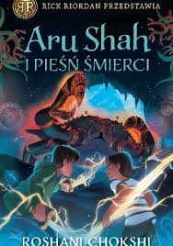 | 58942 | Chokshi, Roshani | 2019.
 |  |  | Aru Shah i pieśń śmierci / | Wydawnictwo Galeria Książki,
2 | 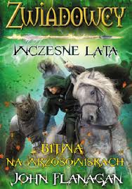 | 58946 | Flanagan, John | 2016.
 |  |  | Bitwa na Wrzosowiskach / | Wydawnictwo Jaguar,
3 | 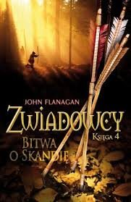 | 58947 | Flanagan, John | cop. 2010.
 |  |  | Bitwa o Skandię / | Wydawnictwo Jaguar,
4 |  | 58948 | Kucharska, Nikola il. | 2019.
 |  |  | Jak to działa? : | Wydawnictwo Nasza Księgarnia,
5 | 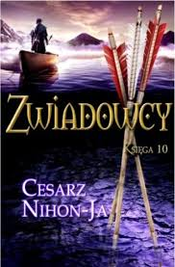 | 58950 | Flanagan, John | 2013.
 |  |  | Cesarz Nihon-Ja / | "Jaguar",
6 | 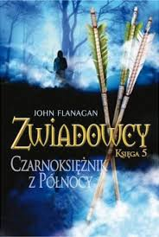 | 58954 | Flanagan, John | 2012.
 |  |  | Czarnoksiężnik z Północy / | Wydawnictwo Jaguar,
7 | 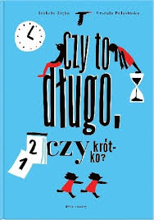 | 58955 | Zięba, Izabela | 2019.
 |  |  | Czy to długo, czy krótko? / | Wydawnictwo Dwie Siostry,
8 | 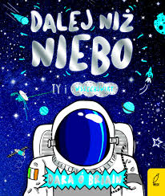 | 58956 | Ó Briain, Dara | copyright 2019.
 |  |  | Dalej niż niebo : | Wilga - Grupa Wydawnicza Foksal,
9 | 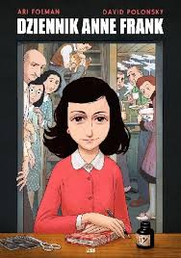 | 58959 | Folman, Ari | copyright 2019.
 |  |  | Dziennik Anne Frank : | Wydawnictwo Stapis Anna Pisarek,
10 | 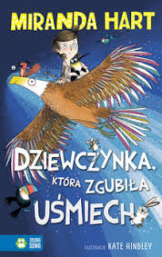 | 58960 | Hart, Miranda | copyright 2019.
 |  |  | Dziewczynka, która zgubiła uśmiech / | Wydawnictwo Zielona Sowa,
11 | 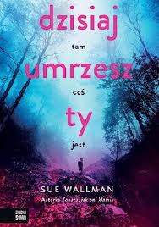 | 58961 | Wallman, Sue | copyright 2019.
 |  |  | Dzisiaj umrzesz ty / | Zielona Sowa,
12 | 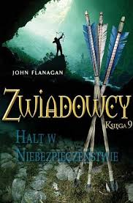 | 58964 | Flanagan, John | 2013.
 |  |  | Halt w niebezpieczeństwie / | Wydawnictwo Jaguar,
13 | 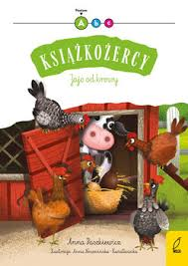 | 58966 | Paszkiewicz, Anna | copyright 2019.
 |  |  | Jajo od krowy / | Wilga - Grupa Wydawnicza Foksal,
14 | 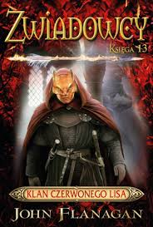 | 58969 | Flanagan, John | 2018.
 |  |  | Klan Czerwonego Lisa / | Jaguar,
15 | 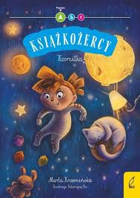 | 58972 | Krzemińska, Marta | 2019.
 |  |  | Kosmitka / | Wilga - Grupa Wydawnicza Foksal,
16 | 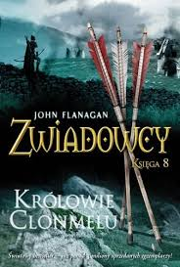 | 58973 | Flanagan, John | 2011.
 |  |  | Królowie Clonmelu / | Wydawnictwo Jaguar,
17 | 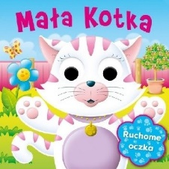 | 58979 | Mała Kotka / | [2018].
 |  |  |  | Wilga - Grupa Wydawnicza Foksal,
18 | 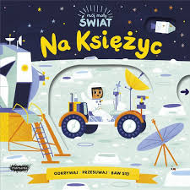 | 58988 | Na Księżyc / | copyright 2019.
 |  |  |  | Mamania - Grupa Wydawnicza Relacja,
19 | 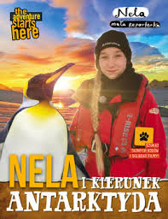 | 58990 | Nela | copyright 2019.
 |  |  | Nela i kierunek Antarktyda / | Burda Media Polska,
20 | 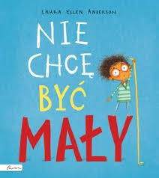 | 58991 | Anderson, Laura Ellen. | copyright 2019.
 |  |  | Nie chcę być mały / | Papilon - Publicat,
21 | 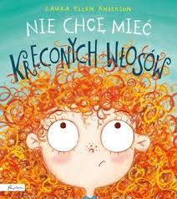 | 58992 | Anderson, Laura Ellen | copyright 2019.
 |  |  | Nie chcę mieć kręconych włosów / | Papilon - Publicat,
22 | 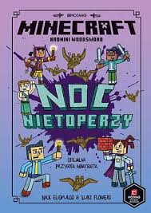 | 58995 | Eliopulos, Nick | 2019.
 |  |  | Noc nietoperzy / | Wydawnictwo Egmont,
23 | 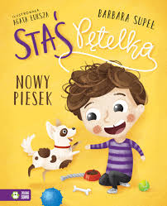 | 58996 | Supeł, Barbara | copyright 2019.
 |  |  | Nowy piesek / | Wydawnictwo Zielona Sowa,
24 | 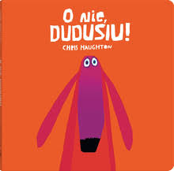 | 58997 | Haughton, Chris | copyright 2019.
 |  |  | O nie, Dudusiu! / | Wydawnictwo Dwie Siostry,
25 | 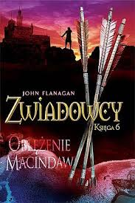 | 58998 | Flanagan, John | cop. 2012.
 |  |  | Oblężenie Macindaw / | Wydawnictwo Jaguar,
26 | 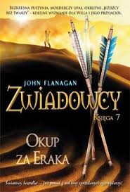 | 59000 | Flanagan, John | 2012.
 |  |  | Okup za Eraka / | "Jaguar",
27 | 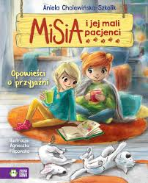 | 59001 | Cholewińska-Szkolik, Aniela. | copyright 2019.
 |  |  | Opowieści o przyjaźni / | Wydawnictwo Zielona Sowa,
28 | 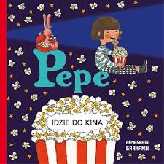 | 59006 | Garhamn, Anna-Karin | copyright 2019.
 |  |  | Pepe idzie do kina / | Wydawnictwo Edgard,
29 | 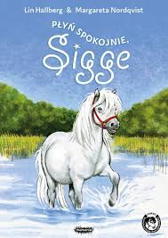 | 59007 | Hallberg, Lin | copyright 2019.
 |  |  | Płyń spokojnie, Sigge / | Wydawnictwo Mamania - Grupa Wydawnicza Relacja,
30 | 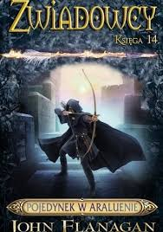 | 59009 | Flanagan, John | copyright 2018.
 |  |  | Pojedynek w Araluenie / | Wydawnictwo Jaguar,
31 | 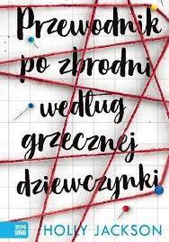 | 59012 | Jackson, Holly | 2019.
 |  |  | Przewodnik po zbrodni według grzecznej dziewczynki / | Wydawnictwo Zielona Sowa,
32 | 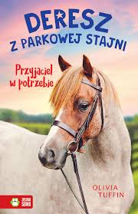 | 59014 | Tuffin, Olivia | 2019.
 |  |  | Przyjaciel w potrzebie / | Wydawnictwo Zielona Sowa,
33 | 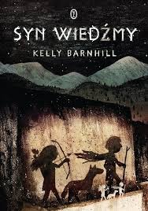 | 59020 | Barnhill, Kelly | 2019.
 |  |  | Syn wiedźmy / | Wydawnictwo Literackie,
34 | 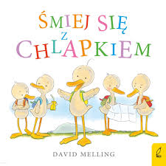 | 59022 | Melling, David | copyright 2019.
 |  |  | Śmiej się z Chlapkiem / | Wilga - Grupa Wydawnicza Foksal,
35 | 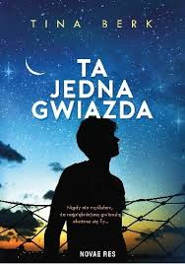 | 59023 | Berk, Tina | copyright 2019.
 |  |  | Ta jedna gwiazda / | Wydawnictwo Novae Res,
36 | 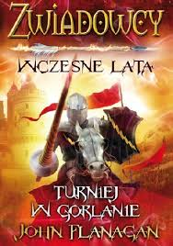 | 59028 | Flanagan, John | 2015.
 |  |  | Turniej w Gorlanie / | Jaguar,
37 | 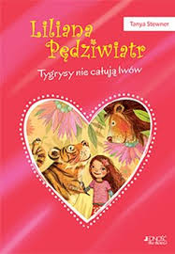 | 59029 | Stewner, Tanya | copyright 2019.
 |  |  | Liliana Pędziwiatr : | Wydawnictwo Jedność,
38 | 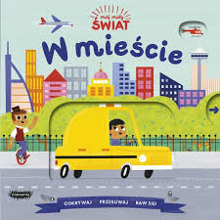 | 59032 | W mieście / | copyright 2019.
 |  |  |  | Mamania - Grupa Wydawnicza Relacja,
39 | 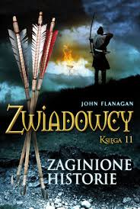 | 59036 | Flanagan, John | copyright 2014.
 |  |  | Zaginione historie / | Wydawnictwo Jaguar,
40 | 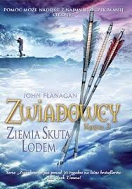 | 59039 | Flanagan, John | cop. 2009.
 |  |  | Ziemia skuta lodem / | Jaguar,
41 | 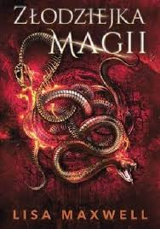 | 59040 | Maxwell, Lisa | 2019.
 |  |  | Złodziejka magii : | Wydawnictwo Dolnośląskie Oddział Publicat,
42 | 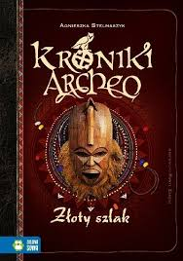 | 59041 | Stelmaszyk, Agnieszka | copyright 2019.
 |  |  | Złoty szlak / | Wydawnictwo Zielona Sowa,
43 | 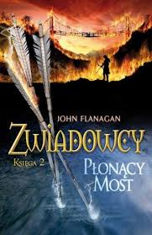 | 59044 | Flanagan, John | cop. 2013.
 |  |  | Płonący most / | Wydawnictwo Jaguar,
44 | 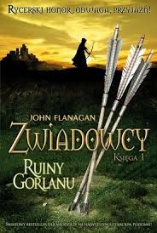 | 59045 | Flanagan, John | cop. 2011.
 |  |  | Ruiny Gorlanu / | Wydawnictwo Jaguar,

